Контрольная работа по дисциплине «Информатика 1» (2)

ЗАДАНИЕ 2. Создать базу данных «Заказ автомобилей» в MS Access.
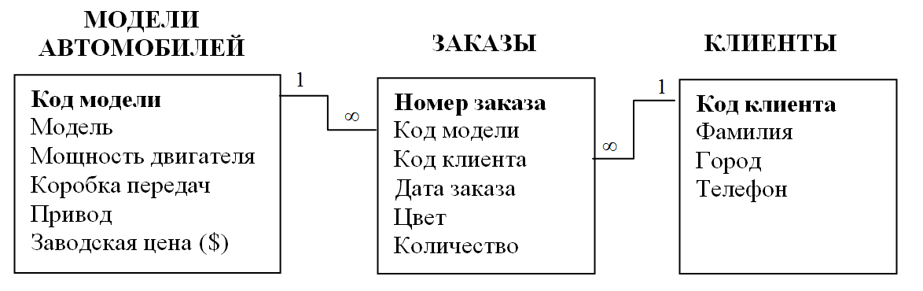
- Создать таблицы «Модели автомобилей», «Клиенты» и «Заказы».
- Связать три таблицы с обеспечением целостности данных.
- Заполнить таблицы данными (не менее 7 записей в каждой таблице).
- Создать форму «Модели и заказы», сделав таблицу «Модели автомобилей» главной, а таблицу «Заказы» подчиненной.
- Создать запрос для выбора города, фамилии, телефона клиента, заказавшего автомобиль определенной марки (напр., ВАЗ-2110) и определенного цвета (напр., синий).
- Создать запрос для вычисления розничной цены автомобилей, которая на 15% выше заводской, с указанием всех характеристик заказанных автомобилей.
- Создать запрос с параметром по полю «Город» для определения клиентов (с указанием всех характеристик заказанных ими автомобилей).
- Создать итоговый запрос для определения общего количества автомобилей, заказанных из каждого города.
- Создать копию таблицы «Модели автомобилей».
- Создать запрос для обновления поля «Заводская цена» в копии таблицы «Модели автомобилей», увеличив цену на 5%. Примечание: для поля «Заводская цена» в строке Обновление ввести правило обновления [Заводская цена]*1,05.
- Создать отчет по таблицам «Клиенты» и «Заказы», сгруппировав записи по полю «Город».
- Создать автоотчет на базе запроса (п. 5).

Содержание отчета по контрольной работе:
- Реферат по выбранной теме.
- По каждому пункту второго задания сделать скриншоты полученных объектов в режиме конструктора и в режиме просмотра.
Приложение
Пример работы с базой данных в MS Access
Задача. Создать реляционную базу данных, включающую сведения о студентах университета, их успеваемости, начислениях стипендии и других видах начисления.

1. Создание таблиц базы данных
1.1. В программе Microsoft Access создать новую базу данных с именем «Студенты».
1.2. Создать в режиме Конструктор таблицу «Сведения» заданной структуры, которая представлена в табл. 1.
Таблица 1
Описание полей таблицы «Сведения»
Имя поля | Тип поля | Свойства поля, подлежащие изменению | Устанавливаемое значение свойства | Описание
НОМ_ЗАЧ | Числовой |  |  | Ключевое поле  Номер зачет. книжки
ФАМ | Текстовый | Размер | 15 | Фамилия
ИМЯ | Текстовый | Размер | 10 | Имя
ОТЧ | Текстовый | Размер | 15 | Отчество
ДАТ_РОЖД | Дата/Время | Формат поля | Краткий формат даты | Дата рождения
СЕМ_ПОЛ | Текстовый | Размер | 9 | Семейное положение
ЧТО_ОКОН | Текстовый | Размер | 15 | Что окончил
ОБУЧ | Логический |  |  | Обучение платное (Да/Нет)
ПЛАТА | Гиперссылка |  |  | Плата за обучение
ТЕЛ | Числовой | Размер | Длинное целое | Номер телефона
ПОДП | Поле объекта OLE |  |  | Образец подписи

1.3. Создать в режиме Конструктор таблицу «Успеваемость» заданной структуры, которая представлена в табл. 2.
Таблица 2
Описание полей таблицы «Успеваемость»
Имя поля | Тип поля | Свойства поля, подлежащие изменению | Устанавливаемое значение свойства | Описание
НОМ_ЗАЧ | Числовой |  |  | Ключевое поле  Номер зачет. книжки
ГРУП | Текстовый | Размер | 10 | Шифр группы
СЕМЕСТР | Числовой | Размер  Знач. по умолч. | Байт  2 | Семестр
ОЦ_МАТЕМ | Числовой | Размер  Условие на знач.  Сообщ. об ошибке | Байт  2 OR 3 OR 4 OR 5  Недопустимая оценка по матем. | Оценка по математике
ОЦ_ИНФ | Числовой | Размер  Условие на знач.  Сообщ. об ошибке | Байт  2 OR 3 OR 4 OR 5  Недопустимая оценка по инфор. | Оценка по информатике
ОЦ_ЭКОН | Числовой | Размер  Условие на знач.  Сообщ. об ошибке | Байт  2 OR 3 OR 4 OR 5  Недопустимая оценка по эконом. теории | Оценка по экономической теории

1.4. Создать в режиме Конструктор таблицу «Справочник» заданной структуры, которая представлена в табл. 3.
Таблица 3
Описание полей таблицы «Справочник»
Имя поля | Тип поля | Свойства поля, подлежащие изменению | Устанавливаемое значение свойства | Описание
КОД_НАЧ | Числовой |  |  | Ключевое поле  Код начисления
ВИД_НАЧ | Текстовый | Размер | 25 | Вид начисления

1.5. Создать в режиме Конструктор таблицу «Начисления» заданной структуры, которая представлена в табл. 4.
Таблица 4
Описание полей таблицы «Начисления»
Имя поля | Тип поля | Свойства поля, подлежащие изменению | Устанавливаемое значение свойства | Описание
НОМ_ЗАЧ | Числовой | Индексированное поле | Да (Допускаются совпадения) | Ключевое поле  Номер зачет. книжки
КОД_НАЧ | Числовой | Индексированное поле | Да (Допускаются совпадения) | Ключевое поле  Код начисления
СУММА | Денежный |  |  | Сумма начисления, р.
ЗА_МЕСЯЦ | Текстовый | Размер | 10 | За какой месяц начислено

2. Установка связи между таблицами
2.1. Закрыть (если не закрыты) все таблицы, между которыми устанавливается связь.
2.2. Выполнить команду Сервис/Схема данных.
2.3. Добавить все таблицы в окно Схема данных.
2.4. Связь между таблицами устанавливается перетаскиванием ключевого поля из главной таблицы на одноименное поле подчиненной таблицы.
2.5. В окне Изменение связей установить флажки «Обеспечение целостности данных», «Каскадное обновление связанных полей» и «Каскадное удаление связанных записей».
После установки связей между таблицами окно Схема данных будет иметь вид как на рис. 1.
2.6. Закрыть окно Схема данных.

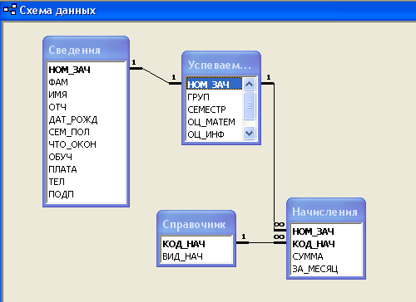
Рис. 1. Окно Схема данных с изображением связи между таблицами

3. Заполнение таблиц
Заполнить таблицы данными:
- для таблицы «Справочник» не мене 3 записей;
- для таблиц «Сведения», «Успеваемость», «Начисления» не менее 7 записей.
Примечание. Предусмотреть ввод в поле ГРУП таблицы «Успеваемость» значения КТ, в поле ФАМ таблицы «Сведения» значения Иванов.

4. Работа с таблицей
4.1. В таблице «Сведения» в режиме Конструктор поле ДАТ_РОЖД переименовать на ДАТА_РОЖД.
4.2. В таблице «Сведения» в поле ФАМ найти фамилию Иванов, используя команду Правка/Найти.
4.3. В таблице «Сведения» отсортировать записи в алфавитном порядке по полю ФАМ (Записи/Сортировка/Сортировка по возрастанию).
4.4. Из таблицы «Сведения» отобрать сведения только о семейных студентах, используя обычный фильтр (Записи/Фильтр/Изменить фильтр, Фильтр/Применить фильтр). Затем отменить результат фильтра (Записи/Удалить фильтр).
4.5. Удалить одну запись из таблицы «Сведения».

5. Разработка формы данных для таблиц
5.1. Создать с помощью мастера простую форму на базе таблицы «Сведения».
5.2. Создать с помощью мастера подчиненную форму на базе двух таблиц «Успеваемость» и «Начисления».

6. Создание запросов
Запросы на выборку
6.1. Создать в режиме Конструктор запрос на выборку из базы данных сведений об экзаменационных оценках студентов группы КТ. Результирующая таблица запроса должна иметь следующие поля: ФАМ, ИМЯ, ОТЧ, ГРУП, СЕМЕСТР, ОЦ_МАТЕМ, ОЦ_ИНФ, ОЦ_ЭКОН.
Пример данного запроса в режиме конструктора приведен на рис. 2.

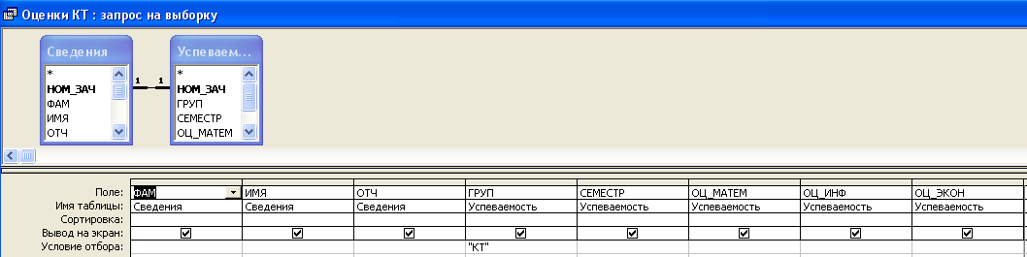
Рис. 2. Создание запроса на выборку

6.2. Выбрать из базы данных сведения о студентах, фамилии которых начинаются с буквы И. Результирующая таблица запроса должна иметь следующие поля: ФАМ, ИМЯ, ОТЧ, НОМ_ЗАЧ.
Примечание. Символ * заменяет любую последовательность символов.
6.3. Выбрать из базы данных сведения о студентах группы КТ, обучающихся за счет средств госбюджета. Результирующая таблица запроса должна иметь следующие поля: ФАМ, ИМЯ, ОТЧ, ГРУП, ОБУЧ.
6.4. Выбрать из базы данных сведения о студентах, получивших оценку 4 или 5 на экзамене по математике. Результирующая таблица запроса должна иметь следующие поля: ФАМ, ИМЯ, ОТЧ, ГРУП, СЕМЕСТР, ОЦ_МАТЕМ.
6.5. Выбрать из базы данных сведения о студентах 1990 года рождения. Результирующая таблица запроса должна иметь следующие поля: ФАМ, ИМЯ, ОТЧ, ДАТА_РОЖД, ЧТО_ОКОН.
Примечание. Условие отбора можно задать двумя способами:
- логическим выражением >=01.01.1990 AND <=31.12.1990;
- логическим выражением с использованием специального оператора BETWEEN: BETWEEN 01.01.1990 AND 31.12.1990.

Запрос с вычисляемым полем
6.6. Рассчитать средний балл (СР_БАЛЛ) каждого студента. Результирующая таблица запроса должна иметь следующие поля: НОМ_ЗАЧ, ФАМ, ИМЯ, ОТЧ, ГРУП, СЕМЕСТР, ОЦ_МАТЕМ, ОЦ_ИНФ, ОЦ_ЭКОН, СР_БАЛЛ.
Примечание. Вычисляемое поле создается следующим образом:
- в таблицу «Успеваемость» необходимо добавить поле СР_БАЛЛ;
- в конструкторе запроса в поле СР_БАЛЛ ввести формулу:
СР_БАЛЛ: ([ОЦ_МАТЕМ]+[ОЦ_ИНФ]+[ОЦ_ЭКОН])/3

Запрос с параметром
Запрос с параметром создается с помощью команды LIKE [текст].
6.7. Вывести из базы данных сведения о студентах, получивших на экзамене по экономической теории оценку, указываемую пользователем. Результирующая таблица запроса должна иметь следующие поля: ФАМ, ИМЯ, ОТЧ, ГРУП, СЕМЕСТР, ОЦ_ЭКОН.
Примечание. В конструкторе запроса по полю ОЦ_ЭКОН в строку Условие отбора ввести команду LIKE [Введите интересующую Вас оценку по экономической теории].

Итоговый запрос
6.8. Рассчитать для каждой группы средний балл по каждой из трех дисциплин, используя в конструкторе запроса команду Вид/Групповые операции. Результирующая таблица запроса должна иметь следующую структуру: ГРУП, СР_МАТЕМ, СР_ИНФ, СР_ЭКОН.
Пример данного запроса в режиме конструктора приведен на рис. 3.
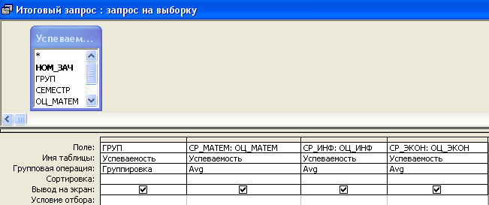
Рис. 3. Создание итогового запроса

Запросы на изменение записей в базовых таблицах
6.9. Создать запрос на обновление записей, используя в режиме конструктора команду меню Запрос/Обновление. Изменить в таблице «Успеваемость» шифр группы КТ на КТ-1.
Пример данного запроса в режиме конструктора приведен на рис. 4.
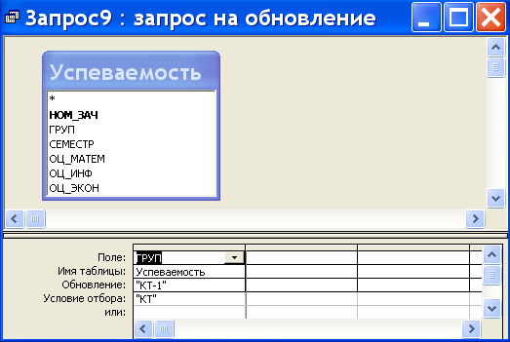
Рис. 4. Создание запроса на обновление

6.10. Создать с помощью запроса в базе данных новую таблицу «Платники», содержащую сведения о студентах, обучающихся за плату. Структура таблицы «Платники» должна совпадать со структурой таблицы «Сведения».
Примечание. В режиме конструктора запроса выполняется команда меню Запрос/Создание таблицы.

7. Формирование отчетов
Отчет можно создать с помощью мастера на базе таблицы, двух таблиц и запроса.

